一、建设项目基本情况
项目名称 | 沭阳县苏州西路跨淮沭新河大桥及引线工程项目
建设单位 | 沭阳县住房和城乡建设局
法人代表 | 郝建华 |  |  |  | 联系人 |  |  |  | 陈瑶瑶
通讯地址 | 宿迁市沭阳县康平路2号
联系电话 | 15722411722 |  |  | 传真 |  |  | / |  |  | 邮政编码 | 223600
建设地点 | 沭阳县苏州西路（淮河大道至S245）
立项审批部门 | 沭阳县发展和改革局 |  |  |  |  | 批准文号 |  | 沭发基[2019]16号
建设性质 | 新建 |  |  |  |  | 行业类别  及代码 |  | E4721铁路、道路、隧道和桥梁工程建筑
占地面积 | / |  |  |  |  | 绿化面积 |  | /
总投资  （万元） | 45000 |  | 其中：环保投资（万元） |  |  | 100 |  | 环保投资占总投资比例 |  |  |  | 0.22%
评价经费  （万元） |  |  | 预期施工  日期 |  |  | 2019年9月
原辅材料（包括名称、用量）及主要设施规格、数量（包括锅炉、发电机等）：
/
水及能源消耗量
名称 |  | 消耗量 |  |  | 名称 |  |  |  |  | 消耗量
水（吨/年） |  | -- |  |  | 燃油（吨/年） |  |  |  |  | --
电（千瓦时/年） |  | -- |  |  | 燃气（Nm³/a） |  |  |  |  | --
燃煤（吨/年） |  | -- |  |  | 其它 |  |  |  |  | --
废水（生活污水）排水量及排放去向：
本项目主要是沭阳县苏州西路跨淮沭新河大桥及引线工程项目，属于市政道路工程建筑，运营后无工业废水、生活污水等废水产生。
放射性同位素和伴有电磁辐射的设施的使用情况：
无

续表一
工程内容及规模（不够时可附另页）：
1、任务由来
随着沭阳城区机动化的快速发展，现有交通网络承受压力逐年加大，主干路
交通功能混杂，机非混行，互相干扰，道路通行能力不高，需要形成以快速路和交通性主干路为主的道路网络，扩大路网容量，提高道路通行能力，改善城市交通状况。根据《沭阳县城市综合交通规划》（2014～2030），以骨架公交覆盖并串联城市发展轴线，落实公共交通引导城市发展的规划思路。中心城区规划形成“两环、三轴、四片区”的总体空间结构，其中“三轴”为城市的主要发展轴，分别为迎宾大道城市发展轴、北京路-火车站-北京南路城市发展轴以及常州路城市发展轴。快速通道的建设将有力的沟通起各个组团，为各个组团的经济发展提供有力的基础设施保障。
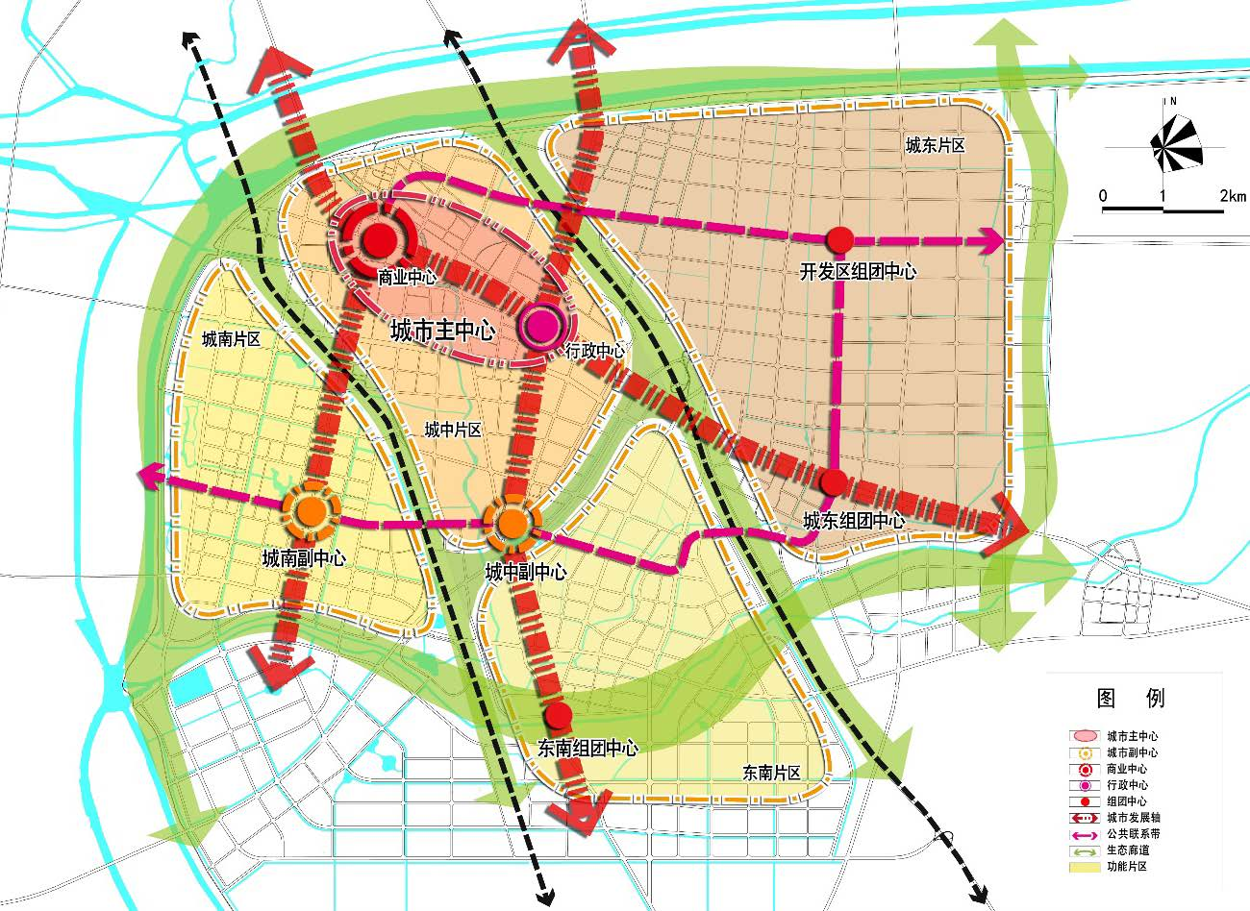

沭阳县城区“一主三区”空间格局

对外方面，目前沭阳往宿迁的主要连接道路为 S324，沭阳往县域西部跨淮沭新河的通道主要为 S326、S324。虽然远期规划有从沭阳县城南部绕行的宿连高速公路及县城北侧的 S344,但都处于规划状态未实施。随着宿迁市经济的快速发展，宿迁城区很多货运交通都通过 S324、S245、宿迁大道等连接 G2 京沪沭阳互通、沭阳北互通等节点，过路货运交通量大。
县域经济上，沭阳县的花木全国闻名，而花木主产地也主要在县域西部片区、西北部片区，花木对外集疏运的道路主要是通过 S245、S326。由于宿迁、沭阳都要通过这几条道路上 G2 京沪高速，因此实际 S245、S324、S326 等干线路网客货混行严重，同时沿线部分路段城镇化，交通量已基本上趋于饱和状态，尤其早晚高峰期交通量更是拥堵。因此需要考虑实施苏州路跨淮沭新河方案，使沭阳西部片区有专用客运通道，分流客货运交通量。
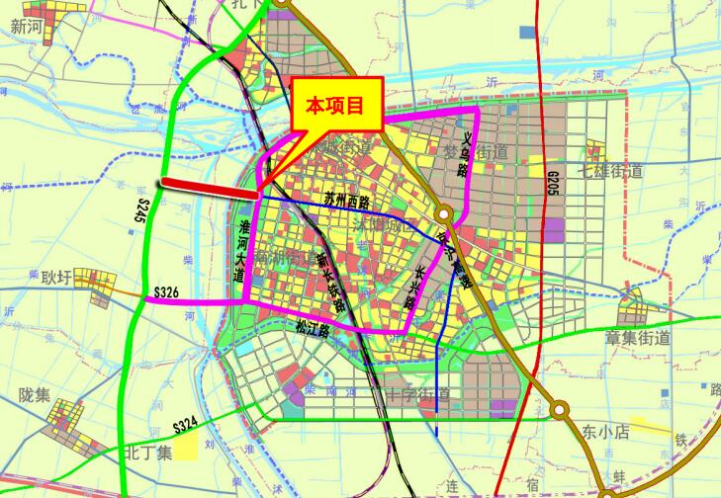

项目地理位置图
根据《中华人民共和国环境影响评价法》(中华人民共和国主席令48号)、《建设项目环境影响评价分类管理名录》（环境保护部令第44号）有关规定，项目需编制环境影响报告表。江苏润天环境科技有限公司受沭阳县住房和城乡建设局委托，承担该项目的环境影响评价工作，编制环境影响报告表。对项目产生的污染和对环境的影响进行分析，从环境保护角度评估项目建设的可行性。
2、产业政策
对照《产业结构调整指导目录（2011年本）（2013年修正）》，本项目不属于淘汰类、限制类项目，属于鼓励类。对照《江苏省工业和信息产业结构调整指导目录（2012年本）》，本项目不属于淘汰类、限制类项目。因此本项目符合国家及地方产业政策。
3、建设规模与经济技术指标
本项目各工程主要经济技术指标详见下表：
表1-1 主要经济技术指标表
序号 | 技术指标名称 | 技术指标
1 | 总投资 | 45000万元
2 | 路线长度 | 3.8km
3 | 红线宽度 | 起点 S245 至淮沭新河东大堤段规划红线宽 36m、淮沭新河东大堤至终点淮河大道段规划红线宽 38.5m  段规划红线宽 38.5m
4 | 道路标准 | 城市主干道
5 | 设计速度 | 60
6 | 车道数 | 双向六车道
7 | 最小净高 | 机动车道 4.5m、非机动车道 3.5m、人行道 2.5m
8 | 桥梁设计荷载标准 | 城-A 级
4、预测交通量
根据本项目的可研资料，选取路段交通量见表1-2。
表1-2 本项目交通量预测结果表 （pcu/d）
主线 | 远景年流量（puc  /h） | 车道数计算 | V/C | 推荐车道数 | 服务水平
S245~滨河路 | 5856 | 2.01 | 0.56 | 3 | 一级
滨河路~淮河大道 | 6021 | 2.07 | 0.57 | 3 | 一级
注：V—道路预测单向交通流量；C—道路单向通行能力。

5、技术标准
道路等级
城市主干道。
设计速度
60km/h。
道路工程
项目设计起点位于 S245，现状 S245 为一级公路，道路宽 24.5m，为沥青路面。路线由东向西依次与淮沭新河西大堤平交、跨淮沭新河、与淮沭新河东大堤平交、与淮河大道主线立体交叉，淮河大道机动车道断面为主双六辅双四，路线全长 3.733km，在道路起终点交叉口处应进行渠化设计。
本项目道路沿线南侧存在 110KV 电塔，且多数电塔距离道路边缘较近，不满足安全距离要求，故对原有道路红线向北偏移，使全线范围内电塔距路基边缘大于 5m。不增加用地与拆迁。
桥涵工程
项目设计起点位于苏州路与 S245 交叉口，设计终点位于现状苏州路与淮河大道交叉口，全线总长 3.733 米。
其中淮沭新河西大堤以西排涝河处拟设置预应力空心板梁桥，淮沭新河西大堤至淮沭新河东大堤段拟设置淮沭新河特大桥。
在本次设计范围内，全线共有 10 道圆管涵和 1 道盖板涵，其中 10 道圆管涵为新增涵洞，1 道盖板涵为原拱涵拆除重建。
本次设计主要内容有：
（1）淮沭新河特大桥：桥长 1.478km。
（2）排涝河中桥：桥长 53.44m。
（3）涵洞：10 道圆管涵及 1 道盖板涵。
（3）桥梁标准横断面布置
淮沭新河特大桥：0.5ｍ（护栏）+4.5ｍ（人非混行）+0.5ｍ（隔离栏）+11.5m（行车道）+0.5m（护栏）+1m 中分带+0.5m（护栏）+11.5m（行车道）+0.5ｍ（隔离栏）4.5ｍ（人非混行）0.5ｍ（护栏）=36 米。
排涝河中桥：0.5ｍ（护栏）+2ｍ（人行道）+3m（非机动车道）+0.5ｍ（隔离栏）+11.5m（行车道）+0.5m（护栏）+1m 中分带+0.5m（护栏）+11.5m（行车道）+0.5ｍ（隔离栏）+3m（非机动车道）+2ｍ（人行道）+0.5ｍ（护栏）=37 米。
断面设计
（1）S245至淮沭新河西大堤
方案一
2.0m（人行道）+3.0m（非机动车道）+0.5m（侧分带）+11.50m（机动车道）+2.0m（中央分隔带）+11.50m（机动车道）+0.5m（侧分带）+3.0m（非机动车道）+2.0m（人行道）＝36m。
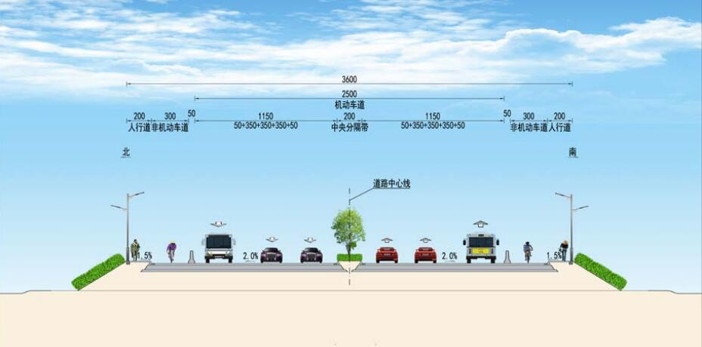

方案二
4.5m（人非混行道）+2.25m（侧分带）+11m（机动车道）+0.5m（双黄线）+11m（机动车道）+2.25m（侧分带）+4.5m（人非混行道）＝36m。
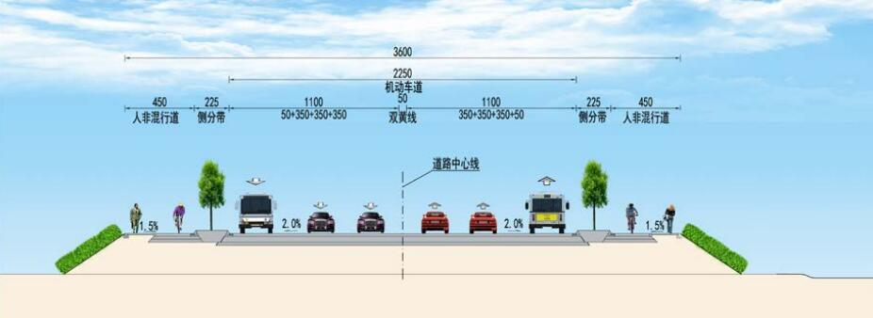

（2）跨淮沭新河大桥横断面：
方案一
5.0m（人非混行道）+0.5m（侧分带）+11.50m（机动车道）+2.0m（中分带）+11.50m（机动车道）+0.5m（侧分带）+5.0m（人非混行道）＝36m。
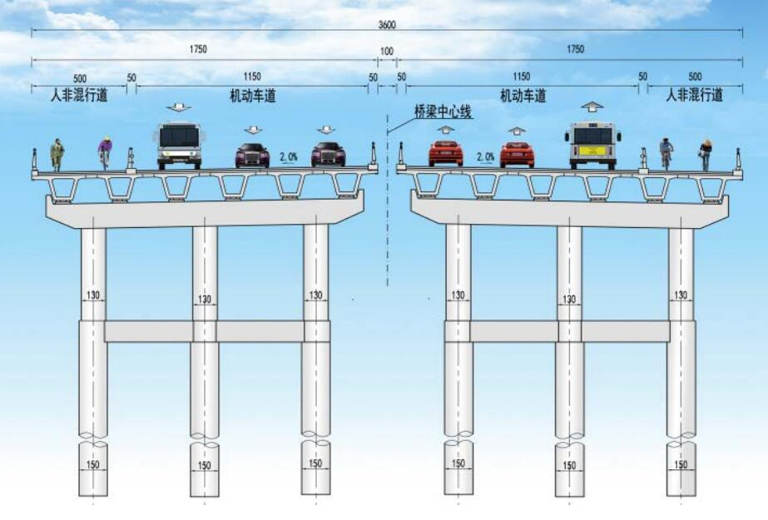

方案二
4.5m（人非混行道）+0.5m（侧分带）+11m（机动车道）+0.5m（双黄线）+11m（机动车道）+0.5m（侧分带）+4.5m（人非混行道）＝32.5m。

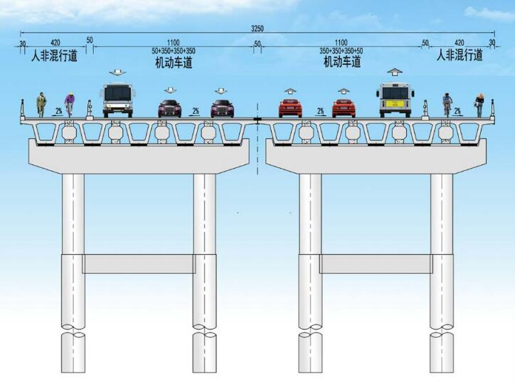

（3）淮沭新河东大堤至淮河大道横断面
5.0m（人非混行道）+3.0m（侧分带）+11.00m（机动车道）+0.5m（中分带）+11.00m（机动车道）+3.0m（侧分带）+5.0m（人非混行道）＝38.50m。
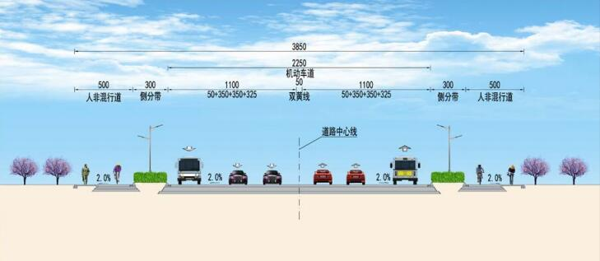

排水工程
（1）雨水标准
1）雨水量计算
Q=ψ.q.f
其中: Q——雨水设计流量（L/s）；
ψ——径流系数；
q——设计暴雨强度（L/s·ha）；
F——汇水面积（ha）。
2）暴雨强度公式
雨水管道计算采用沭阳县暴雨强度公式：
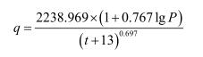
其中：P—设计重现期（年），取 3a；
t—降雨历时（min）， t=t1+t2；
t1—起点集水时间,取 15min；
t2—管内雨水流行时间（min）。
3)雨水管道设计参数
雨水管道计算公式
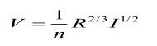

其中：V——流速（m/s）；
n——粗糙系数：雨水管道取 0.013；
R——水力半径（m）；
I——水力坡降。
4）径流系数 Ψ 的采用：按《沭阳县城市排水（雨水）防涝规划》（2016~2030）
中规定新建城区综合径流系数不宜超过 0.5，因而本工程中地区径流系数取 0.5，绿地径流系数取 0.15。
5）设计流速
雨水管道的最小设计流速为 0.75m/s，最大设计流速是保证管道不被冲刷损
坏的流速。通常，金属管道的最大设计流速为 10m/s，非金属管道的最大设计流速为 5m/s。
（2）污水标准
1）设计污水量计算
污水量公式：
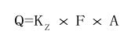

其中：Kz——污水总变化系数，Kz=2.7/Qp0.11，Qp＜5l/s 时取 2.3，Qp＞
5l/s 时取 1.3。
F——服务面积（ha）
A——城市污水量指标（L/s·ha）
6、“三线一单”相符性分析
（1）生态红线
《江苏省国家级生态保护红线规划》
全省国家级生态保护红线区域总面积为 18150.34 平方公里，占全省陆海统筹国土总面积的 13.14%。其中陆域生态保护红线区域面积 8474.27 平方公里，占全省陆域国土面积的 8.21%；海洋生态保护红线区域面积 9676.07 平方公里，占全省管辖海域面积的 27.83%。
本项目距离最近的淮沭河第一饮用水水源保护区约3km。具体情况见表 1-4。
表1-4 项目与《江苏省国家级生态保护红线规划》相符性分析
生态保护红线名称 | 类型 | 地理位置 | 区域面积（平方公里）
淮沭河第一饮用水水源保护区 | 饮用水水源保护区 | 一级保护区：取水口上游1000米至下游1000米及其岸背水坡之间的水域范围和一级保护区水域相对应的两岸背水坡堤脚外100米之间的范围。  二级保护区：一级保护区以外上溯2000米、下延500米的水域范围，以及二级保护区水域相对应的两岸背水坡堤角外100米之间的陆域范围。  准保护区：二级保护区以外上溯2000米，下游1000米的水域范围，以及准保护区水域与相应的两岸背水坡堤脚外100米之间的陆域范围 | 10.14
项目选址不在宿迁市沭阳县国家级生态保护红线范围内，符合《江苏省国家级生态保护红线规划》中相关要求。
（2）环境质量底线
根据《2017年沭阳质量报告书》，2017年空气优良天数289天，空气质量良好率79.2%。二氧化硫、二氧化氮、一氧化碳、臭氧、可吸入颗粒物、细颗粒物年日均值分别为0.019毫克/立方米、0.015毫克/立方米、1.202毫克/立方米、0.075毫克/立方米、0.077毫克/立方米和0.049毫克/立方米，PM_{2.5}、PM₁₀日均值偶有超标现象，环境空气质量较2016年相比，总体有所改善。降水全年监测未出现酸雨现象；沂南河水质能够满足地表水环境功能IV类水要求；噪声符合 GB3096-2008《声环境质量标准》中2类标准。本项目固废、废水得到有效处置不外排，废气、噪声等均能达标排放，不会影响区域环境质量底线。
（3）资源利用上线
本项目用水来自自来水管网，不会达到资源利用上线；项目用电由市政电网所供给，不会达到资源利用上线；项目用地为工业用地，符合当地土地规划要求，亦不会达到资源利用上线。
（4）环境准入负面清单
本项目主要为道路施工不属于产业政策中限制类和淘汰类项目，不新增产能也不涉及落后产能。所以本项目不属于环境准入负面清单。
表1-5 本项目与国家及地方产业政策和《市场准入负面清单草案》相符性分析
序号 | 内容 | 相符性分析
1 | 《产业结构调整指导目录（2011年本）》（2013年修正版）国家发展和改革委员会令第9号 | 经查《产业结构调整指导目录（2011年本）》（2013年修正版），项目产品、所用设备及工艺均不在《产业结构调整指导目录（2011年）》及修订中的限制及淘汰类，为允许类，符合该文件的要求
2 | 《江苏省工业和信息产业结构调整指导目录（2012年本）》及其修改条目 | 经查《江苏省工业和信息产业结构调整指导目录（2012年本）》及其修改条目，项目产品、所用设备及工艺均不在《江苏省工业和信息产业结构调整指导目录（2012年本）》及其修改条目中的限制及淘汰类，为允许类，符合该文件的要求
3 | 《限制用地项目目录（2012年本）》、《禁止用地项目目录（2012年本）》 | 本项目用地为工业用地，不在国家《限制用地项目目录（2012年本）》、《禁止用地项目目录（2012年本）》中
4 | 《江苏省限制用地项目目录(2013年本)》、《江苏省禁止用地项目目录(2013年本)》 | 本项目不在《江苏省限制用地项目目录(2013年本)》、 《江苏省禁止用地项目目录(2013年本)》中
综上所述，项目符合“三线一单”的要求。
与本项目有关的原有污染情况及主要环境问题：
无

二、建设项目所在地自然环境社会环境简况
自然环境简况（地形、地貌、地质、气候、气象、水文、植被、生物多样性等）：
地理位置：
本项目位于沭阳县主城区。沭阳县位于江苏省北部，地理坐标介于北纬33°53'至34°25'，东经118°30'至119°10'之间，东与连云港接壤，南与淮安市毗邻，西倚宿迁，北接徐州，是徐、连、淮、宿四市结合部。沭阳县交通便利，新长铁路以及京沪高速公路、205国道、304省道、307省道穿境而过。沭阳县距徐州观音国际机场120公里，距连云港机场55公里。沭阳县水路畅通，新沂河横贯东西，淮沭新河纵穿南北。我省20大内河港口之一的沭阳县港，年吞吐量在300万吨以上，过淮沭河与长江连接，经沭新河、蔷薇河、古泊河达连云港港口。目前，沭阳县初步形成了站埠均衡、水陆交错的交通格局。
地形、地貌：
沭阳县地处黄淮平原，位于江苏省北部，隶属宿迁市，地势西高东低，大部分地面高程在4.5－7米。县内最高峰韩山海拨70米，除潼阳、茆圩、刘集、悦来等乡镇有些岗岭外，土地平衍，河网密布。地势由南向北略有倾斜，地形呈不规则方形。沂北区所在区域内地势低平，平原广阔。西南部属岗岭地带，最高处海拨22.70米，东北部地势低洼，最低处海拨1.5米。境内有韩山、万山、孤山等低丘。土质方面：河土16%，碱土9%，岗土和淤土55%，其它占10%。，区域地质稳定性相对较好。根据《中国地震动参数区划图》（GB18306-2001），工程区地震基本烈度为Ⅶ度。
气候、气象：
沭阳县属暖温带湿润季风气候，温暖湿润，雨量充沛，日照较多。城区常年气温平均为13.8℃，年极端最高气温38℃，年极端最低气温-18℃；全年平均降雨量919.2mm，多集中于7-9月份；常年主导风向为东南风，次主导风向为东北风。其主要气象特征见表2-1。
表2-1 主要气象气候特征
编号 | 项 目 |  | 数值及单位
1 | 气温 | 年平均气温 | 13.8℃
1 | 气温 | 极端最高温度 | 38℃
1 | 气温 | 极端最低温度 | -18℃
2 | 风速 | 年平均风速 | 2.33m/s
3 | 气压 | 年平均大气压 | 1015.9mbar
4 | 空气湿度 | 年平均相对湿度 | 75%
4 | 空气湿度 | 最热月平均相对湿度 | 76%
5 | 降雨量 | 年最大降雨量 | 1580.8mm
5 | 降雨量 | 年最小降雨量 | 458.7mm
5 | 降雨量 | 年均降雨量 | 937.6mm
6 | 降雪量 | 最大积雪深度 | 42cm
6 | 降雪量 | 平均积雪厚度 | 1cm
6 | 降雪量 | 全年平均积雪日数 | 8
7 | 风向、频率 | 年主导风向 | SE10.71%
水文：
沭阳县地处淮、沂、沭、泗水系下游，地势低洼，过境客水水量比较大。境内河流较多，从城区附近流过的河流主要有淮沭河、新沂河和沂南河。
（1）淮沭河
淮沭河是沭阳县境内的主要河流之一，它的上游源于洪泽湖，途径淮安、泗阳、沭阳县和东海等县，在连云港市境内汇入黄海。该河由沭阳县城区的西部流过，与新沂河的南偏泓汇合，淮沭河河面宽1.4km，河道设计流量为3000m³/s，六级航道，最高水位为11.8m，最低水位为6.51m，基本无结冰期。
淮沭河与新沂河的南偏泓交汇处上游约5km处，建有沭阳县闸，该闸对淮沭河的流量进行适时的调节。淮沭河与新沂河交汇处有一穿过新沂河的河底地涵，该地涵引部分淮沭河清水，经淮沭新河向连云港市的蔷薇河提供清水，这就是苏北地区近年完成的“蔷薇河送清水工程”。
沭阳县第二自来水厂取水口位于淮沭河，第二自来水厂供水能力为5万t/d，供水范围覆盖沭阳县经济技术开发区、南部新城部分区域、章集、七雄、十字、东小店等街道及乡镇。
（2）新沂河
新沂河是沭阳县境内最大的河流，由颜集入境，横穿沭阳县中部，经灌南、灌云等县流入黄海，流经沭阳县境内的长度为60km，是该县泄洪、排涝、灌溉的主要河流，年径流量59.14亿m³，河宽1100～1400m，设计流量为6000m³/s，最大的泄洪量为7000m³/s，最高水位为10.76m，最低水位为4.25m。
枯水季节，新沂河分割为三条河流，即北偏泓、中泓和南偏泓。行泓时，三条河流汇合成一条大河。
该河由沭阳县城区的北部流过，其北偏泓拟作为开发区沂北区污水的接纳水体。
（3）沂南河
沂南河起源于沭阳县城区沂河大桥的南岸东首，自西向东流经该县南关乡、七雄镇、汤涧镇和李恒镇（与新沂河的南偏泓平行，不交汇）、灌南、灌云等县流入黄海。
沂南河的水源为淮沭河，平时，淮沭河之水由闸控制，由于淮沭河水位标高高于沂南河，故当水闸开启时，淮沭河之水经沭阳县城区的环城河流入沂南河。沂南河为常年性河流，冬季结冰，枯水期的最小流量为0，年径流量为0.0696亿m³。
沂南河是沭阳县城区、开发区南区以及北区输送污水的通道，目前基本上接纳了城区的全部污水。金风环保（沭阳）有限公司排污口（近期）也设置在沂南河上，远期设在新沂河的北偏泓。
（4）柴米河
柴米河属沂南水系，源于宿迁市宿豫区大兴镇附近的凌沟口，流经我县十字，章集，七雄的仲湾，汤涧，李恒，然后流入灌南县经龙沟河闸入灌河出海。
植被、生物多样性：
沭阳县城区和经济开发区周围的陆地生态环境为农业型生态环境，植被以农作物为主；农田用地分析，目前主要农作物为水稻、小麦、玉米、棉花、大豆、油菜、山芋、花生等；植被以杨类占优势的暖温带落叶林为主，85％以上。其他树种有刺槐、中国槐、臭椿、柳、榆、桑、泡桐等；南方亚热带树种有山杨、刺楸等；果树有李、
桃、杏、苹果、梨、枣、葡萄等；灌木有紫穗槐、野蔷薇、山胡椒等；长绿灌木有小叶女贞、刚竹、淡竹、紫竹等；藤本植物有木通、爬山虎、南蛇藤等；草本有狗尾草、蒲公英、苍耳等。
项目所在地已无大型野生动物存在，尚存的野生动物仅为鸟类、鼠类、蛙类和蛇类等，境内主要的动物为人工饲养的家禽、家畜。
社会环境简况（社会经济结构、教育、文化、文物保护等）：
1、经济状况
沭阳县自然资源丰富，是全国十大产粮县之一，全国商品粮生产基地县，全国平原绿化先进县，中国花木之乡，是全省人口最多的一个县，产业结构主要是以农业为主，种植业是农业经济结构来源，随着农业产业结构的调整，全县工农业产值迅速的发展，境内水陆交通便利，城镇建设初具规模。
2017年，全县实现地区生产总值770.14亿元、一般公共预算收入48亿元、全体居民人均可支配收入20898元；完成社会消费品零售总额219.13亿元。县域经济与县域基本竞争力连续6年跻身“全国百强县”行列，攀升至第29位。全年完成500万元以上项目固定资产投资546亿元。
2017年，工业经济在集中集聚集跃上登上新台阶，国家级经济开发区实现工业开票销售收入608.96亿元、工业入库增值税18.05亿元、工业用电量32.1亿千瓦时，木材产业实现开票销售收入148亿元，成为全省最大木材产业集群。乡镇工业势头强劲，10个乡镇工业销售收入迈上10亿元台阶。全县943户企业开票销售收入增幅超过30%，开票销售过亿元企业达到107户，新增规上工业企业60户。
2017年，全县杨树成片林达88万亩，林地总面积达84314亩，活立木总蓄积量达480万立方米，森林覆盖率达26.75％。沭阳水产资源优势明显，全县水域面积62.2万亩，可利用养殖水面12万亩，盛产青鱼、鲤鱼、鲢鱼等淡水鱼类。年产粮食110万吨、油料6.23万吨、棉花0.51万吨，年出栏商品猪近150万头。沭阳花木名扬天下，全县花木总面积42.2万亩，花卉苗木品种3000余种，各类盆景83余万盆，是全国最大的花木基地，有“东方花都”之誉。
2、文物与景观
沭阳县具有3000多年的文明历史，有丰富的文化遗产，过去的名胜古迹很多，沭阳八景就有三景在沭城，有“紫阳夕照”、“沭水渔舟”、“昭德晓钟”。位于城南有文峰塔，城东有昭德寺，城内有孔庙，南关的紫阳观都是明代的建筑，可惜大多毁于地震及战火，目前，仅存的有原县政府院内的紫藤，是清代大诗人袁枚在沭阳任知县时亲手栽植，已有近300年历史，如今茂旺如虬。虞姬公园建于1920年，经多次修复扩建，现今园内亭桥相连，古塔高耸，雕像巍峨，绿水红莲，景色宜人。项目周围无文物保护目标。

三、环境质量状况
项目所在地区域环境质量现状及主要环境问题（环境空气、地面水、地下水、声环境、辐射环境、生态环境等）：
本项目引用沭阳县 2017 年环境质量报告书中的环评监测数据资料，该监测数据时间在两年有效期内，引用的现状数据具有代表性和有效性，符合《关于加强环境影响评价现状监测管理的通知》（苏环办﹝2016﹞185 号）要求。
1、大气环境质量状况
根据《2017年沭阳质量报告书》，2017年空气优良天数289天，空气质量良好率79.2%。二氧化硫、二氧化氮、一氧化碳、臭氧、可吸入颗粒物、细颗粒物年日均值分别为0.019毫克/立方米、0.015毫克/立方米、1.202毫克/立方米、0.075毫克/立方米、0.077毫克/立方米和0.049毫克/立方米，PM_{2.5}、PM₁₀日均值偶有超标现象，环境空气质量较2016年相比，总体有所改善。降水全年监测未出现酸雨现象。具体数据见表 3-1。
表3-1 环境空气现状监测结果 （单位：μg/m³）
污染因子 | SO₂ | NO₂ | CO | O₃ | PM₁₀ | PM_{2.5}
24 小时最大值 | 0.029 | 0.025 | 1.808 | 0.120（8h） | 0.161 | 0.109
24 小时最小值 | 0.012 | 0.011 | 0.941 | 0.040（8h） | 0.029 | 0.016
2、水环境质量状况
项目所在地附近主要河流为淮沭河。根据沭阳县环境监测站 2017 年对县域内大中小河流、干渠等水质进行的布点采样分析。淮沭河主要水质指标达到《地表水环境质量标准》（GB3838-2002）中的Ⅲ类标准。
3、声环境质量状况
项目所在地及周围区域声环境质量良好，项目所在的声环境符合《声环境质量标准》（GB3096-2008）中 2 类标准。
4、其他环境状况
无不良辐射环境和生态环境影响。
5、区域主要环境问题
区域未出现重大环境污染事故。
主要环境保护目标（列出名单及保护级别）：
根据现场勘查，拟建项目周围环境保护目标见表3-2。

表3-2 威海路段环境保护目标
环境要素 | 环境保护对象名称 | 方位 | 距离 | 规模 | 环境功能
空气环境 | 项目四周 | / | / | / | 《环境空气质量标准》（GB3095-2012）二级标准
水环境 | 淮沭河 | / | 10m | / | 《地表水环境质量标准》（GB3838-2002）Ⅲ类水标准
声环境 | 项目四周 | / | / | / | 《声环境质量标准》  （GB3096-2008）2类标准值

四、评价适用标准及总量控制标准
环境质量标准 | 1、大气环境质量标准  根据空气质量功能区分类，项目所在地属二类区，评价区域内常规大气污染物PM₁₀、PM_{2.5}、SO₂、NO₂、NOx、CO、O₃执行《环境空气质量标准》（GB3095-2012）中的二级标准；非甲烷总烃的质量标准根据中国环境科学出版社出版的国家环境保护局科技标准司的《大气污染物综合排放标准详解》中第244页的说明，确定非甲烷总烃的环境空气质量标准采用2.0mg/m³（1h）。具体标准见表4-1。  表4-1 环境空气质量标准  2、地表水环境质量标准  淮沭河水质执行《地表水环境质量标准》（GB3838-2002）中Ⅲ类水质，悬浮物参照水利部《地表水资源质量标准》（SL63-94）执行，标准见表4-2。  表4-2 地表水环境质量标准限值 单位：mg/L（pH为无量纲）  3、环境噪声  根据《声环境质量标准》（GB3096-2008）、《声环境功能区划分技术规范》（GB/T15190-2014），本项目所在区域沿线为2类功能区，具体标准详见下表。  表4-3 声环境质量标准
  污染物名称 | 取值时间 | 浓度限值 | 标准来源
  SO₂ | 年平均 | 60μg/m³ | 《环境空气质量标准》（GB3095-2012）中二级标准
  SO₂ | 24小时平均 | 150μg/m³ | 《环境空气质量标准》（GB3095-2012）中二级标准
  SO₂ | 1小时平均 | 500μg/m³ | 《环境空气质量标准》（GB3095-2012）中二级标准
  PM₁₀ | 年平均 | 70μg/m³ | 《环境空气质量标准》（GB3095-2012）中二级标准
  PM₁₀ | 24小时平均 | 150μg/m³ | 《环境空气质量标准》（GB3095-2012）中二级标准
  PM_{2.5} | 年平均 | 35μg/m³ | 《环境空气质量标准》（GB3095-2012）中二级标准
  PM_{2.5} | 24小时平均 | 75μg/m³ | 《环境空气质量标准》（GB3095-2012）中二级标准
  NO₂ | 年平均 | 40μg/m³ | 《环境空气质量标准》（GB3095-2012）中二级标准
  NO₂ | 24小时平均 | 80μg/m³ | 《环境空气质量标准》（GB3095-2012）中二级标准
  NO₂ | 1小时平均 | 200μg/m³ | 《环境空气质量标准》（GB3095-2012）中二级标准
  NO_{x} | 年平均 | 50μg/m³ | 《环境空气质量标准》（GB3095-2012）中二级标准
  NO_{x} | 24小时平均 | 100μg/m³ | 《环境空气质量标准》（GB3095-2012）中二级标准
  NO_{x} | 1小时平均 | 250μg/m³ | 《环境空气质量标准》（GB3095-2012）中二级标准
  O₃ | 日最大8小时平均 | 160μg/m³ | 《环境空气质量标准》（GB3095-2012）中二级标准
  O₃ | 1小时平均 | 200μg/m³ | 《环境空气质量标准》（GB3095-2012）中二级标准
  CO | 24小时平均 | 4mg/m³ | 《环境空气质量标准》（GB3095-2012）中二级标准
  CO | 1小时平均 | 10mg/m³ | 《环境空气质量标准》（GB3095-2012）中二级标准
  非甲烷总烃 | 1小时平均 | 2mg/m³ | 《大气污染物综合排放标准详解》
  类别 | pH | COD | SS | NH₃-N | TP | 石油类
  Ⅲ类 | 6-9 | ≤20 | ≤30 | ≤1.0 | ≤0.2 | ≤0.05
  范围 |  | 声环境功能区类别 | 标准值/dB(A)
   |  | 声环境功能区类别 | 昼间 | 夜间
  交通干线两侧，临路以高于三层楼房（含三层楼）的建筑为主的区域 | 第一排建筑物面向道路一侧的区域 | 4a类 | 70 | 55
  交通干线两侧，临路以高于三层楼房（含三层楼）的建筑为主的区域 | 第一排建筑物以外的区域 | 2类 | 60 | 50
  交通干线两侧，临路建筑以低于三层（含开阔地）为主的区域 | 道路边界线外30m以内 | 4a类 | 70 | 55
  交通干线两侧，临路建筑以低于三层（含开阔地）为主的区域 | 道路边界线外30m以外，200m以内 | 2类 | 60 | 50
污染物排放标准 | 1、大气污染物排放标准  本项目排放的废气主要为施工期扬尘、运输车辆尾气，主要污染物为粉尘、SO₂、HC、CO和NOx；SO₂、HC（非甲烷总烃）、CO和NO_{X}。粉尘、SO₂、HC和NO_{X}的排放执行《大气污染物综合排放标准》（GB12697-1996）二级标准，CO执行《车用压燃式发动机排气污染物排放限值及测量方法》（GB17691-2005）中标准限值。  表4-4 大气污染物综合排放标准 单位 mg/m³  2、噪声排放标准  项目施工期噪声执行《建筑施工场界环境噪声排放标准》（GB12523-2011），见表4-5。  表4-5 建筑施工厂界环境噪声排放标准 （dB（A））
  污染物 | 无组织排放监控浓度限值 |  | 标准来源
  污染物 | 监控点 | 浓度（mg/m³） | 标准来源
  粉尘 | 周界外浓度最高点 | 1.0 | GB12697-1996二级标准
  二氧化硫 | 周界外浓度最高点 | 0.40 | GB12697-1996二级标准
  氮氧化物 | 周界外浓度最高点 | 0.12 | GB12697-1996二级标准
  非甲烷总烃 | 周界外浓度最高点 | 4.0 | GB12697-1996二级标准
  沥青烟 | 不得有明显无组织排放 |  | GB12697-1996二级标准
  CO | Ⅲ阶段 | 2.1g/kWh | GB17691-2005
  CO | Ⅳ阶段 | 1.5g/kWh | GB17691-2005
  CO | Ⅴ阶段 | 1.5g/kWh | GB17691-2005
  昼 间 | 夜 间
  70 | 55
总量控制指标 | 本项目为城市道路工程建筑项目，运营期主要污染为汽车尾气和路面、桥面径流，降雨时产生的路面、桥面径流进入城市雨水管网，不需要纳入总量控制范围。

五、建设项目工程分析
一、工艺流程简述
本项目施工及运营期工艺流程及产污情况详见下图：
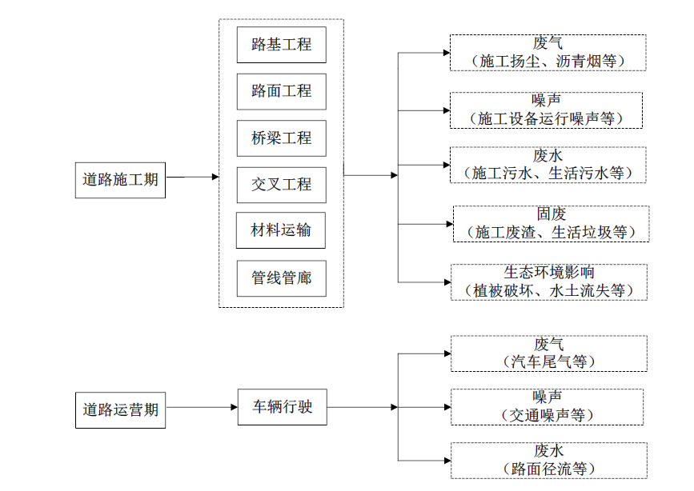
图5-1 项目施工及运营期工艺流程及产污分析图
施工工艺流程简述：
（1）施工组织
项目应抓住有利季节施工，每年最佳施工期为4～10月份，施工应集中安排在春、夏、秋季进行，避免在冬季施工。
项目筑路材料均应按照规定的材料品种、规格、质量要求，保证及时供应合格的筑路材料，达到设计和施工质量的要求，项目区主要材料考虑在沭阳县及周边城市采购，材料运输一般采用汽车运输方式。
（2）施工工艺流程简述
①道路施工
A、路基施工
路基开挖：土质路基开挖前要先制定开挖计划，修筑好临时土质排水沟及截水沟，开挖时应自上而下，并根据不同土质及运输距离配置不同机械，200m以内用铲运机或推土机为主，200m以外用挖掘机挖掘，自卸车运输。移挖作填时，应按不同的土层分层挖掘，以满足路基填筑要求。
B、水泥稳定层施工：混合料配比设计→原材料试验→室内混合料配比试验→调试拌合机→混合料拌合→运混合料→摊铺→碾压→接缝→养生。按照试验室确定的配比在灰土拌合机内将混合料拌合均匀；由自卸卡车运至现场由专用摊铺机摊铺；摊铺后采用压路机进行碾压；摊铺中注意接缝处理，碾压后及时进行养生。
C、路面施工
沥青路面施工工艺流程为：测量放线→沥青混合料运输→摊铺→静压（初压）→振动碾压（复压）→静压（终压）→接缝处理→检查验收。
项目现场不设置沥青拌合站，沥青外购解决。沥青混合料由自卸卡车运送至施工现场，由沥青摊铺机摊铺，并采用振动压路机进行碾压。
②管道施工
管道施工遵从先深后浅的施工顺序：
A、挖方段：若现场原地面标高高于设计路面标高时，先挖方至设计路床底标高处，再进行新建管道施工。
B、填方段：若现场原地面标高至管道顶距离≥1m时，原则上先进行新建管道施工，再进行道路土方回填施工；若现场原地标高至管道顶距离＜1m时，应先回填土至管道顶以上1m处，再进行反开挖，施工新建管道。
③辅助工程施工
辅助工程主要包括道路附属工程、绿化工程、管线工程设施施工等。
二、主要污染源
根据本项目工程建设的特点，该项目对环境的影响主要在施工期，主要污染为施工过程中产生的施工噪声、扬尘等，本项目施工过程中对沿线环境的不利影响因素如下：
一、施工期
（1）水污染源
①生活污水
施工期间工人数约为300人左右，施工人员生活用水量平均按50L/人·d，施工人员生活用水量为约50m³/d，排水量按用水量的80%计算，则施工人员生活污水产生量为12m³/d。
②施工废水
施工废水主要是砂石料冲洗废水。
砂石料冲洗废水的主要污染物为SS，平均浓度约12000mg/L。本项目采用车载泵送商品混凝土，现场不设置混凝土制备站。因此，本项目施工期的砂石料冲洗废水产生量很少。
（2）大气污染源
①施工扬尘
项目施工期间废气污染源主要来自施工机械和车辆装卸、运输、拌合物料过程中产生的粉尘污染；运送物料的汽车引起道路扬尘污染；物料堆放期间由于风吹等也引起扬尘污染。尤其是在风速较大或装卸、汽车行驶速度较快的情况下，粉尘的污染更为严重。
施工期的扬尘主要集中在项目施工场地附近，按照同类装卸施工情况类比，每装卸（拌和）1t土方，在操作高度为1m的情况下，产生约0.22kg的扬尘，其中大颗粒微粒较多，TSP很少，占起尘总量的3%左右，大于500μm的尘粒占92%；汽运输期间的扬尘主要由地面干燥程度和行驶速度决定，在施工场地行驶速度为15km/h的情况下，TSP下风向50m处的扬尘浓度为11.625mg/m³左右。有风条件下，在每1m²的施工面积上，产生约0.003kg的扬尘，其中以大颗粒微粒为主，TSP 较少。
②沥青烟气
施工现场不设临时混凝土和沥青拌合站，建设单位使用熬炼好的沥青，现场不设置混凝土搅拌装置，采用保温车运输到施工现场立即铺设。沥青铺设过程中产生的无组织排放沥青烟气，这些烟气中含有THC、苯并芘[a]等有毒有害物质，对操作人员和附近居民产生影响。根据调查，沥青铺设过程中下内向50米外苯并芘浓度低于0.00001mg/m³，THC浓度小于0.16mg/m³。
（3）噪声污染
本项目施工所用机械设备种类繁多，据调查，施工过程中噪声源主要来自推土机、挖掘机、载重汽车等机械设备的噪声。主要噪声源噪声值见表表5-1。
表5-1 施工期机械噪声值 单位：dB（A）
序号 | 设备名称 | 测点距施工机具距离（m） | 最大声级（dB（A ））
1 | 装载机 | 5 | 93
2 | 推土机 | 5 | 86
3 | 挖掘机 | 5 | 84
4 | 混凝土搅拌机 | 2 | 88
5 | 混凝土输送泵 | 1 | 102
6 | 载重汽车 | 5 | 82
7 | 摊铺机 | 5 | 87
8 | 钻孔机 | 1 | 87
（4）固废
本项目施工期产生的固体废物主要为废弃土石方和施工人员生活垃圾。根据《关于加强建设项目环评文件固体废物内容编制的通知》（苏环办[2013]283号文）的要求，固废产生量采用实测法、产排污系数法及物料衡算法核算污染物产生量和排放量。
①弃方
本项目总弃方量12702m³，弃方主要是清表的垃圾和杂草等，清表的垃圾和杂草等运至指定的建筑垃圾消纳场处置。
②生活垃圾
施工期间工人数约为300人左右，产生的生活垃圾按0.5kg/（人·d）计，因此施工人员产生的生活垃圾总量为0.15t/d。生活垃圾由环卫部门统一堆放处理。
（5）生态影响
挖、填工程会破坏当地植被、动物栖息地，影响景观，降低景观，降低环境质量，同时对水文地质环境也将产生一定的影响。
二、营运期
（1）废水
本项目运营期的废水主要来自路面和桥面径流。
影响路面径流污染物浓度的因素众多，包括降雨量、降雨时间、与车流量有关的路面及空气污染程度、两场降雨之间的间隔时间、路面宽度等。由于各种因素的随机性强、偶然性大，所以，典型的路面雨水污染物浓度也就较难确定。
根据国家环保总局华南环科所对南方地区路面径流污染情况的研究，120分钟内路面径流主要污染物的平均浓度分别为SS 100mg/L、COD 45.5mg/L、石油类11.25mg/L。
路面和桥面径流污染物排放源强计算公式如下：

E = C ⋅ H ⋅ L ⋅ B ⋅ a ×10−6
式中：E——路段路面年排放强度，t/a；
C——120分钟平均值，mg/L；
H——年平均降雨量，mm，沭阳县取937.6 mm；
L——路面、桥面长度，km；
B——路面、桥面宽度，m；
a——径流系数，无量纲，沥青混凝土路面取0.9。
项目运营期路面、桥面径流中污染物计算结果见表5-2。
表5-2 项目运营期路面、桥面径流中污染物源强表
项目 | SS | COD | 石油类
60 分钟平均值（mg/L） | 100 | 45.5 | 11.25
年平均降雨量（mm） | 1000
径流系数 | 0.9
平均路宽（m） | 36
路线长度（km） | 3.8
全线年均产生总量（t/a） | 17.6 | 8.0 | 1.98
（2）废气
本项目运营期排放的大气污染物主要来自机动车尾气，主要污染物是 NO₂、CO 等。
机动车排放的气态污染源强按下式计算：
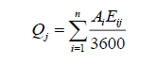

式中：Qj——行驶汽车在一定车速下排放的 j 种污染物源强，mg/(m·s)；
Ai——i 型车的单位时间交通量，辆/h；
Eij——汽车专用道路运行工况下 i 型车 j 种污染物量在预测年的单车排放因 子，mg/(辆·m)。
根据《轻型汽车污染物排放限值及测量方法（中国第五阶段）》（GB18352.3-2013）， 第Ⅴ阶段从 2018 年 1 月 1 日起实施，目前全国范围内已经开始执行国Ⅳ标准。
本项目预计 2020 年建成运营，项目建成营运后，全国范围内将主要执行第Ⅴ阶段标准。因此本项目采用环境保护部公告 2014 年第 92 号附件 3 中的《道路机动车大气污染物排放单编制技术指南（试行）》推荐的单车因子（国五标准）作为本次评价使用的单车排因子，车辆单车排放因子推荐值见表 5-3。
表 5-3 车辆单车排放因子推荐值 单位： g/(km·辆)
平均车速（km/h） |  | ＜20 | 20-30 | 30-40 | 40-80 | ＞80
小型车 | CO | 1.95 | 1.51 | 1.04 | 0.61 | 0.77
小型车 | NOx | 0.86 | 0.70 | 0.57 | 0.38 | 0.20
中型车 | CO | 3.99 | 3.09 | 2.14 | 1.26 | 1.58
中型车 | NOx | 2.97 | 2.40 | 1.94 | 1.33 | 0.73
大型车 | CO | 4.73 | 3.66 | 2.52 | 1.47 | 1.86
大型车 | NOx | 4.06 | 3.28 | 2.66 | 1.82 | 0.99
根据上表计算可得，本项目运营期汽车尾气排放源强详见下表：
表 5-4 项目运营期汽车尾气排放源强 单位：mg/m•s
时段 | 车型 | CO |  |  | NOx
时段 | 车型 | 昼间 | 夜间 | 高峰 | 昼间 | 夜间 | 高峰
时段 | 车型 | 平均 | 平均 | 小时 | 平均 | 平均 | 小时
2020年 | 小型车 | 0.0874 | 0.0309 | 0.1646 | 0.0545 | 0.0192 | 0.1025
2020年 | 中型车 | 0 | 0 | 0 | 0 | 0 | 0
2020年 | 大型车 | 0.0252 | 0.0089 | 0.0474 | 0.0312 | 0.0110 | 0.0587
2025年 | 小型车 | 0.1060 | 0.0374 | 0.1995 | 0.0660 | 0.0233 | 0.1243
2025年 | 中型车 | 0 | 0 | 0 | 0 | 0 | 0
2025年 | 大型车 | 0.0279 | 0.0098 | 0.0525 | 0.0345 | 0.0122 | 0.0649
2030年 | 小型车 | 0.1073 | 0.0379 | 0.2020 | 0.0668 | 0.0236 | 0.1258
2030年 | 中型车 | 0 | 0 | 0 | 0 | 0 | 0
2030年 | 大型车 | 0.0282 | 0.0100 | 0.0531 | 0.0349 | 0.0123 | 0.0657
（3）噪声
道路投入运营后，在道路上行驶的机动车辆的噪声源为非稳态源，车辆行驶时其发动机、冷却系统以及传动系统等部件均会产生噪声；行驶中引起的气流湍动、排气系统、轮胎与路面的摩擦等也会产生噪声；由于道路路面平整度等原因而使行驶中的汽车产生整车噪声。
大、中、小型车的分类采用《环境影响评价技术导则声环境》（HJ2.4-2009）中的划分方法，车型分类标准详见表5-5。
表5-5 车型分类标准
车型 | 汽车总质量
小型车（s） | ≤3.5t，M1，M2，N1
中型车（m） | 3.5t~12t，M2，M3，N2
大型车（l） | ＞12t，N3
根据《环境影响评价技术导则 声环境》（HJ2.4-2009）推荐的预测模式，其中 (L_{Oe} )i 即第 i 类车速度为 Vi 时水平距离 7.5m 处的能量平均 A 声级（dB(A)）暂无相关规定。 因此，本项目各类型车的平均辐射声级(Lw，i)根据《公路建设项目环境影响评价规范》（JTG B03-2006）附录 C，各类型车在参照点（7.5m 处）的单车行驶辐射噪声级 Loi， 应按下列公式计算：
小型车 LoS =12.6+34.73lgVS
中型车 LoM =8.8+40.48lgVM
大型车 LoL =22.0+36.32lgVL
式中：LoS、LoM、LoL——分别表示小、中、大型车的平均辐射声级，dB（A）；
Vs、Vm、VL——分别表示小、中、大型车的平均行驶速度，km/h。 各型车的平均行驶速度根据 JTG B03-2006 附录 C 的规定计算：
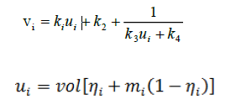
式中：Vi——第 I 种车型车辆的预测车速，km/h；
当设计车速小于 120km/h 时，该型车预测车速按比例降低；夜间平均速度按昼间车速的 80%计算。
ui——该车型的当量车数； ηi——该车型的车型比； vol——单车道车流量，辆/h； mi、k1、k2、k3、k4——系数，按表 5-6 取值。
表 5-6 车速计算公式系数
车型 | k1 | K2 | K3 | K4 | m2
小型车 | -0.061748 | 149.65 | -0.000023696 | -0.02099 | 1.2102
中型车 | -0.057537 | 149.38 | -0.000016390 | -0.01245 | 0.8044
大型车 | -0.051900 | 149.39 | -0.000014202 | -0.01254 | 0.70957
按照上述公式分别计算各路段各型车的平均车速和平均辐射声级，结果见表 5-7和表 5-8。
表 5-7 各型车的平均车速 单位：km/h
时段 |  | 小型车 | 中型车 | 大型车
2020年 | 昼间 | 33.3 | 24.3 | 24.2
2020年 | 夜间 | 33.8 | 23.6 | 23.6
2025年 | 昼间 | 33.1 | 24.5 | 24.3
2025年 | 夜间 | 33.8 | 23.7 | 23.7
2030年 | 昼间 | 33.1 | 24.5 | 24.3
2030年 | 夜间 | 33.8 | 23.7 | 23.7
表 5-8 各型车的平均辐射声级 单位：dB（A）
时段 |  | 小型车 | 中型车 | 大型车
2020年 | 昼间 | 65.5 | 64.9 | 72.2
2020年 | 夜间 | 65.7 | 64.4 | 71.9
2025年 | 昼间 | 65.4 | 65.0 | 72.3
2025年 | 夜间 | 65.7 | 64.4 | 71.9
2030年 | 昼间 | 65.4 | 65.0 | 72.3
2030年 | 夜间 | 65.7 | 64.4 | 71.9
（4）固废
本项目无服务区、收费站、养护工区等房建附属设施，运营期无固体废物产生。

六 拟建项目主要污染物产生及预计排放情况
表6-1 建设项目污染物排放量汇总
种类 | 排放源  （编号） |  | 污染物  名称 | 产生  浓度  mg/m³ | 产生量  t/a | 排放浓度mg/m³ |  | 排放速率kg/h |  | 排放量t/a | 排放去向
大气  污染物 | 施工期 | 施工扬尘 | TSP | / | / | / |  | / |  | / | 大气
大气  污染物 | 施工期 | 沥青铺设 | THC、苯并芘[a] | / | / | / |  | / |  | / | 大气
大气  污染物 | 施工期 | 汽车尾气 | CO、NO₂等 | / | / | / |  | / |  | / | 大气
水  污染物 | 排放源 |  | 废水量  t/d | 污染物  名称 | 产生浓度  mg/L | 产生量kg/d | 排放浓度mg/L |  | 排放量t/a |  | 排放去向
水  污染物 | 施工期 | 生活污水 | 12 | COD | 350 | 0.0042 | / |  | / |  | 租住地的污水处理设施
 |  |  |  | SS | 300 | 0.0036 | / |  | / |  | 租住地的污水处理设施
 |  |  |  | 氨氮 | 25 | 0.0003 | / |  | / |  | 租住地的污水处理设施
 |  |  |  | 总磷 | 5 | 0.00006 | / |  | / |  | 租住地的污水处理设施
水  污染物 | 施工期 | 施工废水 | 20 | SS | 12000 | 0.24 | / |  | / |  | 回用
 |  |  |  | 石油类 | 30 | 0.0006 | / |  | / |  | 回用
固体废物 | 排放源 |  | 产生量 | 处理处置量 |  | 综合利用量 |  |  | 外排量 |  | 备注
固体废物 | 地表开挖 |  | 12702m³ | 12702m³ |  | 0 |  |  | 0 |  | 填埋
固体废物 | 施工期生活垃圾 |  | 0.15t/d | 0.15t/d |  | 0 |  |  | 0 |  | 填埋
噪声 | 施工期：噪声源主要为推土机、挖掘机、平地机、混凝土搅拌机、压路机和铺路机等，5m处噪声测试值为80~95dB（A）。通过强化施工噪声环境管理，减轻施工噪声对周围环境的影响，施工期噪声能够达标。  运营期：噪声源为道路上行驶的机动车辆，各型车的平均辐射声级见表5-9。通过采取低噪声路面、限速、道路两侧绿化等措施减轻对道路沿线声环境及保护目标的影响。
主要生态影响：
本项目生态影响主要体现在施工期间造成的水土流失影响。
施工期主要为路面破碎产生的土石方，在雨季地表径流的冲刷作用下可能引起水土流失，施工产生的弃土石方若处置不当也可能引起水土流失问题。为减轻施工期水土流失对生态环境、施工建设和周围环境的影响，可采取以下措施：
①施工时间
合理安排施工季节和作业时间，尽量避免在雨季进行动土和开挖工程；施工时开挖过程要做到随挖、随运；土方开挖与弃土外运的时间要协调一致，减少土方临时堆存的时间。
②拦挡工程
为了防止雨水冲刷临时堆土，造成水土流失，施工营地散料堆放场地四周布设尼龙沙袋做临时挡墙；控制堆存高度，堆垛坡角设置截水沟，截水沟下游设置沉淀池；雨天用防水篷布遮盖。

七、环境影响分析
一、施工期环境影响分析：
本项目施工期大气污染源主要是施工扬尘、沥青烟气。
类比以往施工期运输车辆在施工路段上行驶产生道路扬尘的现场监测结果，在施工路段下风向150m处，TSP日平均浓度值大大超过国家《环境空气质量标准》（GB3095-2012）中二级标准规定的浓度限值0.30mg/m³。因此，施工期道路扬尘对沿线环境空气质量的污染影响将是比较严重的。项目施工期采取湿式作业，施工场地定期洒水、清扫和冲洗，灰土拌和站等选址时要距离居民区下风向300m以上，拌和操作要有环保除尘设施，控制无组织粉尘，覆盖堆场，加强施工道路和路基施工洒水，车辆出料场要清洗轮胎，在保护目标附近施工时设置施工围挡，对车辆进行限速声管理措施，可有效减轻施工扬尘的影响。
本项目沥青混合料采用外购方式，施工现场不设置集中沥青拌合站，仅存在沥青摊铺时的局部沥青烟气污染。类比同类工程，下风向50m外苯并[a]芘浓度≤0.01ug/m³、THC浓度≤0.16mg/m³。合理选择敏感点附近路段沥青摊铺的时间和天气条件，可以减轻摊铺时沥青烟气对环境保护目标的影响，对大气影响较小。
因此，只要合理规划、科学管理，施工活动不会明显影响场地周围的环境空气质量，而且随着施工活动的结束，这些污染也将消失。
2、施工期水环境影响分析
项目施工期废水主要为施工人员生活污水、施工废水等。
（1）施工生活污水
工程的生活设施利用周边现有的条件，因此基本不建设工棚和生活设施，施工人员生活设施依靠项目周边居民区。项目实际上没有新的生活废水排放点。
（2）施工废水
施工机械跑、冒、滴、漏的污油及冲洗后产生的油污染废水主要含石油类，如不经处理直接排放，会对项目所在地地表水造成油污染。砂石料冲洗废水SS含量较高，不处理直接排放会引起地表水浑浊。根据废水特征，该部分施工废水经隔油、沉淀后回用，不得直接排入周边水体。
3、施工期声环境影响分析
（1）施工期噪声影响预测
施工噪声源可视为点声源。根据点声源噪声衰减模式，可估算出施工期间距声源不同距离处的噪声值。预测模式如下：
Lp=Lpo-20lg（r/r0）-ΔL
式中: Lp—距声源r（m）处声压级，dB（A）；
Lpo—距声源r0（m.）处的声压级，dB（A）；
r—距声源的距离，m；
r0—距声源1m；
ΔL—各种衰减量（除发散衰减外），dB（A）。室外噪声源ΔL取零。
各类施工机械在不同距离外的噪声值（未与现状值叠加）预测结果见表7-2 。
表 7-2 各类施工机械在不同距离处的噪声预测值 单位：dB（A）
序号 | 机械类型 | 噪声预测值
序号 | 机械类型 | 5m | 10m | 20m | 40m | 50m | 60m | 100m
1 | 装载机 | 90 | 84.0 | 78.0 | 72.0 | 70.0 | 61.5 | 65.5
2 | 推土机 | 90 | 84.0 | 78.0 | 72.0 | 70.0 | 61.5 | 65.5
3 | 挖掘机 | 86 | 80.0 | 74.0 | 68.0 | 66.0 | 63.5 | 61.5
4 | 混凝土搅拌机 | 81 | 75.0 | 69.0 | 63.0 | 61.0 | 58.5 | 56.5
5 | 混凝土输送泵 | 81 | 75.0 | 69.0 | 63.0 | 61.0 | 58.5 | 56.5
6 | 载重汽车 | 76 | 70.0 | 64.0 | 58.0 | 56.0 | 53.5 | 51.5
7 | 摊铺机 | 86 | 80.0 | 74.0 | 68.0 | 66.0 | 63.5 | 61.5
8 | 钻孔机 | 84 | 78.0 | 72.0 | 66.0 | 64.0 | 61.5 | 59.5
（2）施工期噪声影响分析
根据表7-2的预测结果，建设项目施工期各施工机械所产生的噪声在50m处约为50-70dB(A)之间，满足施工期噪声排放限值。由此可见，项目施工噪声对施工场地附近50m范围内产生较大影响；各施工机械在60-100m范围内所产生的噪声在50-65dB(A)之间，也将产生一定的影响，特别是夜间施工，影响更为严重。但施工期相对运营期而言，其噪声影响是短期的暂时的，一旦施工活动结束，施工噪声影响也就随之结束。
建设单位应在施工期间加强施工管理，合理安排作业时间；避免机械过于集中形成噪声叠加；要严格按照施工噪声管理的有关规定，夜间不得进行有高噪声设备作业的施工；尽应量采用低噪声施工设备，尽量避免高噪声设备同时作业；应加强运输车辆的管理，建材等运输尽量在白天进行，禁止鸣笛，在可能发生的高噪声施工之前应及早通知可能会受到施工噪声影响的居民，做好群众的稳定工作，最大限度减轻施工噪声对附近村民的影响程度。
4、固废影响分析
本项目施工期产生的固体废物主要为废弃土石方及施工人员生活垃圾。废弃土石方运至指定的建筑垃圾消纳场处置，且设计中考虑做到日产日清，不设置弃渣场；生活垃圾由当地环卫部门统一清运处置。
因此，本项目施工期各类固体废物均得到合理地处置，不会造成二次污染，对评。
5、施工期对交通影响分析
工程施工期间，施工车辆及施工材料运输车辆将会造成局部塞车，给当地交通造成一定影响，这种影响是暂时的，随着施工结束，这种影响也随之结束，通过合理的组织交通，可以减少这种影响。
施工期间，出入车辆增多，占地增多，会对交通产生不利影响，如果不加强管理容易出现交通事故，施工期的交通安全应引起足够重视，加强施工人员的安全教育，并在村庄密集路段设置警示牌，确保施工期间不发生交通事故。
6、施工期生态环境影响分析
①施工期对地表植被影响
本项目占地主要为路两侧绿地，道路完工后，临时占地基本恢复原土地利用类型，对区域土地利用基本不会产生影响。
本项目施工期因永久占地，料场等临时用地，将对道路两侧绿地产生一定的损失或破坏。
道路施工临时用地主要是拌合站、预制场、施工营地及取弃土场占地。临时占地以荒地为主。因施工作业这些土地上的所有植被将暂时受到损失。
另外，施工期由于机械碾压及施工人员践踏，施工作业点周围土地的绿地也将被损坏。
②对生态结构质量和稳定性的影响
道路建设过程中，临时用地包括：拌合站、预制厂、材料堆场等。这些施工临时占地将对道路两侧绿地产生直接的破坏作用，造成群落的生物多样性降低。道路施工期由于机械碾压、施工人员的践踏等，施工作业周围的植被将遭到破坏，对乔木层、灌木层和草本层的破坏明显，特别是对灌木层及草本层的破坏，乔木层由于缺乏灌木的保护和促进作用，对环境的抵抗能力下降，易感染病害和遭受风折。
③施工取土对生态环境的影响分析
1）取土过程中不可避免有土方或弃土方临时堆置，由于地表植被破坏，如遇雨天易造成水土流失，使局部土壤水势改变，影响土壤养分运移，作物根系生理活动或呼吸作用受影响导致产量降低。
2）机械运输碾压土壤，致使土壤肥力破坏，作物根系机械损伤或正常的代谢活动受阻，将影响作物的生长及产量；此外，运输扬尘过多将影响作物叶片正常的光合作用或枝杆机械损伤，致使作物营养不良导致产量降低。
二、营运期环境影响分析：
（1）水环境影响分析
本项目运营期无污水排放，对水环境的影响主要为路面、桥面径流雨水。
根据国家环保总局华南环科所对南方地区路面径流污染情况的研究，120分钟内路面径流主要污染物的平均浓度分别为SS 100mg/L、COD 45.5mg/L、石油类11.25mg/L。径流雨水基本对水体水质不产生显著影响，不改变水体的原有功能类别。且污染物浓度增幅仅在排水口下游200m内，降雨过后一段时间内，通过水体的自净，水体水质将得到恢复。
因此，本项目路面、桥面径流雨水排放不会改变水体功能，对水环境影响较小。
（2）大气环境影响分析
本项目沿线空间开阔，大气污染物稀释、扩散、沉降等大气自净条件良好；本项目在中分带、侧分带等种植绿化，对污染物的扩散具有一定的吸收和阻挡吸收作用。根据《宿迁市2018年大气污染防治方案》要求，项目在选择绿化树木过程中，需要优化调整绿化树种结构，科学选用滞尘和吸附能力强的绿化植被，提高植被固尘和自我净化能力。
营运期大气环境影响减缓措施如下：
①强化拟建道路中央分隔带、路基边坡、边沟绿化和日常养护管理，缓解运输车辆尾气排放对沿线环境空气质量的污染影响；
②提高道路整体服务水平，保障道路畅通，缩短运输车辆怠速工况，减少汽车尾气排放总量。
③加强运输车辆管理，逐步实施尾气排放检查制度，限制尾气排放超标的运输车辆通行，控制汽车尾气排放总量。
（3）声环境影响分析
营运期交通噪声的影响，按下式进行预测：
①昼间小时等效A声级预测公式：
$$L_{\text{Aeqi}}=L_{A\text{.}i}+\text{10}\text{lg}(\frac{N_{i}}{V_{i}T})+\text{10}\text{lg}(\frac{r_{0}}{r})^{1+α}+ΔS−\text{13}$$
②夜间小时等效A声级预测模式：
$$L_{\text{Aeqi}}=L_{A\text{.}i}+\text{10}\text{lg}(\frac{N_{i}}{V_{i}T})+\text{15}\text{lg}(\frac{r_{0}}{r})+\text{10}\text{lg}(\frac{r_{0}}{r})^{α}+ΔS−\text{13}$$
n种车型在预测点处的总交通噪声等效A声级为：
$$L_{\text{Aeq}交}=\text{10}\text{lg}\sum_{i=1}^{n}{{\text{10}}^{0\text{.}1L_{\text{Aeqi}}}}$$
式中：i-车型，分大、中、小三种； LAeqi-第i种车型的车辆在预测点处的等效A声级，dBLAi-第i种车型的车辆在参照点处平均辐射A声级，dB；Ni-第i种车型的交通量，辆／小时； vi-第i种车型车辆的平均车速，公里／小时；T-评价时段，取1小时； r0-参照点至行车线的距离，r0＝1.5m；r-预测点至行车线的距离，m；α-与地面覆盖物有关的衰减因子；△S-噪声传播途中声屏障的减噪量，dB； n-车型分类数。
预测点昼间或夜间的环境噪声预测值按下式计算：
$$L_{\text{Aeq}预}＝\text{10}\text{lg}({\text{10}}^{0\text{.}1L_{\text{Aeq}交}}＋{\text{10}}^{0\text{.}1L_{\text{Aeq}背}})$$
其中：LAeq交-预测点昼间或夜间的交通噪声预测值(dB)；LAeq背-预测点预测时的环境噪声背景值。
对断面噪声进行预测（见表8-3），可见25m以外均能满足《城市区域环境噪声标准》(GB3096-93)中的2类标准。
表7-3交通噪声等效声级预测 单位：dB(A)
年份  距离(m) | 2020 |  | 2025 |  | 2030
年份  距离(m) | 昼间 | 夜间 | 昼间 | 夜间 | 昼间 | 夜间
5 | 53.63 | 48.49 | 56.00 | 50.27 | 57.13 | 51.30
10 | 51.22 | 45.79 | 53.27 | 47.40 | 54.29 | 48.36
15 | 49.94 | 44.32 | 51.69 | 45.74 | 52.60 | 46.61
20 | 49.15 | 43.41 | 50.65 | 44.65 | 51.47 | 45.43
25 | 48.63 | 42.79 | 49.92 | 43.87 | 50.65 | 44.58
30 | 48.26 | 42.34 | 49.39 | 43.30 | 50.03 | 43.94
50 | 47.49 | 41.41 | 48.19 | 42.03 | 48.62 | 42.46
100 | 46.95 | 40.74 | 47.26 | 41.02 | 47.46 | 41.22
150 | 46.79 | 40.55 | 46.97 | 40.71 | 47.10 | 40.83
200 | 46.73 | 40.46 | 46.85 | 40.57 | 46.93 | 40.65
（4）危险品运输影响分析
由于公路运输危险品品种较多，其危险的程度不一，因而交通事故的严重及危险程度也相差很大，故应对可能发生的危险品运输交通事故要进行具体分析。一般来说，交通事故中一般事故占多数，重大事故次之，特大事故更少。就危险品运输车辆的交通事故而言，运送易爆、易燃品的交通事故，主要是引起火灾或爆炸而可能导致部分有毒气体污染环境空气，或者可能损坏桥体的构筑物，致使出现一时的交通堵塞。最大的危害可能是当危险品运输车辆在桥上出现翻车，致使事故车掉入河中，从而使运送的固态危险品如氰化钾及液态危险品如农药、汽油等的泄漏而污染桥梁下面各河流水质。但这种事故的可能性应该说是非常小的，因为公路两边的护栏可阻挡车辆掉进河中。危险品运输最不利的影响在于运输危险品车辆发生交通事故后，所运输的剧毒及污染性较大的物质流入桥梁下面的水体引起水质污染，但由于上述危险品均系密封桶装或罐车运输，故出现泄漏而影响水质的可能性甚小，但预测结果表明，危险品运输事故发生概率不为零。此类突发性事故应引起高度重视，要求交通管理部门作好应急计划，通过加强管理，使污染影响降至最低限度。
三、环保“三同时”项目及投资估算
项目环保“三同时”项目及投资估算情况见表7-4：
表7-4 项目环保“三同时”项目及投资估算情况
污染源 | 环保设施名称 | 环保投资  （万元） | 作用 | 实施时间
废水 | 隔油池、沉淀池 | 20 | 处理水回用于防尘 | 施工期
噪声 | 低噪声路面 | 计入工程  主体 | 声环境保护目标满足《声环 境质量标准》（GB3096-2008） 中相应功能区标准 | 运营期
噪声 | 隔声围挡 | 10 | 声环境保护目标满足《声环 境质量标准》（GB3096-2008） 中相应功能区标准 | 运营期
噪声 | 限速标志牌 | 2 | 声环境保护目标满足《声环 境质量标准》（GB3096-2008） 中相应功能区标准 | 运营期
废气 | 施工围挡 | 2 | 削减风力扬尘，阻挡粉尘扩  散 | 施工期
废气 | 洒水车 | 2 | 削减起尘量 | 施工期
生态  影响 | 截水沟、沉淀池、防雨篷  布等水土流失防治设施 | 30 | 水土流失得到有效控制 | 施工期
固废 | 生活垃圾委托处理费 | 2 | 由当地环卫部门统一清运处  置，做到日产日清 | 施工期
固废 | 建筑垃圾和弃方的处置  费用 | 18 | 运送到当地指定消纳处置场 | 施工期
其他 | 环境监测（跟踪监测） | 2 | 监控施工期、运营期的环境  质量 | 施工期  运营期
其他 | 环境保护管理机构 | 2 | 保证各项环保措施的落实 | 施工期  运营期
其他 | 竣工环境保护验收 | 10 | 监督落实环保设施的使用，  考核项目是否达到环保要求 | 运营期
合计 |  | 100 | / | /

八、建设项目拟采取的防治措施及预期治理效果
内容  类型 | 时段 | 排放源  (编号) | 污染物名称 | 防治措施 | 预期治理  效果
大气污 染物 | 施工期 | 施工扬尘 | TSP | 对施工场地洒水，设置施工围挡，采用预拌商品混凝土，现场不设搅拌站，大风和雾霾天气停止施工。 | 达到《大气污染 物综合排放标 准》  （GB16297-19  96）表 2 中无组 织排放监控浓度限值后排放。
大气污 染物 | 施工期 | 沥青铺设 | THC、苯并芘  [a] | 采用预拌商品沥青，现场不 设沥青搅拌站；敏感点附近 路段沥青摊铺施工时选择合  适的天气条件。 | 达到《大气污染 物综合排放标 准》  （GB16297-19  96）表 2 中无组 织排放监控浓度限值后排放。
大气污 染物 | 运营期 | 汽车尾气 | CO、NOx 等 | 两侧种植绿化带 | 符合《环境空气 质量标准》  （GB3095-201  2）中二级标准浓度限值
水 污 染 物 | 施工期 | 生活污水 | COD、BOD5、  SS、NH3-N、  TP | 排入租住地的污水处理系统 | 满足环保要求
水 污 染 物 | 施工期 | 施工废水 | COD、SS等 | 经沉淀池、隔油池处理后回用 | 满足环保要求
水 污 染 物 | 运营期 | 路面、桥面  径流 | COD、SS、石  油类 | 市政雨水管网收集 | 未直接排入敏  感水体
固 体 废 物 | 施工期 | 挖方 | 废弃土石方 | 运至指定的建筑垃圾消纳场  处置 | 无害化、减量 化、资源化
固 体 废 物 | 施工期 | 生活 | 生活垃圾 | 环卫部门统一清运处置 | 无害化、减量 化、资源化
噪 声 | 施工期 | 严格执行《建筑施工场界环境噪声排放标准》（GB12523-2011），遵守 当地环境保护主管部门的有关环境管理规定，强化施工噪声环境管理，减轻  对周围环境的影响，噪声达标排放。
噪 声 | 运营期 | 采取低噪声路面、限速等 防治措施后，项目各路段沿线声环境保护目标运营中期室外噪声达到《声环境质量标准》（GB3096-2008）中相应功能区标准限值要求，对其影响较小。
其他 | 无
生态 | 生态保护措施及预期效果：  1 生态保护措施  （1）施工期生态保护措施  合理安排施工季节和作业时间，尽量避免在雨季进行动土和开挖工程；施工时开挖过程要做到随挖、随运；土方开挖与弃土外运的时间要协调一致，减少土方临时堆存的时间；施工营地散料堆放场地四周布设尼龙沙袋做临时挡墙；控制堆存高度，堆垛坡角设置截水沟，截水沟下游设置沉淀池；雨天用防水篷布对堆垛进行遮盖。  （2）运营期生态保护措施  本项目不涉及绿化工程，建议在道路两侧及中央分隔带种植植物。  2 预期效果  通过采取以上生态保护等措施后，可有效减轻项目实施对生态环境造成的损失，水土流失可以得到有效控制。总之，虽然施工期存在一定的影响，但是随着施工期结束，影响随之消除。

九、结论与建议
一、结论
1、产业政策
本项目为城市道路建设工程，对照《产业结构调整指导目录（2013年修订本）》，属于目录中“第一类 鼓励类”中“二十二、城市道路及职能交通体系建设”；对照《江苏省工业和信息产业结构调整指导目录（苏政办发[2013]9号）》，本项目不属于其中限制、禁止或淘汰类，亦不属于其它相关法律法规要求淘汰和限制的产业。
因此，本项目的建设符合国家和地方的相关产业政策。
2、用地规划相符性分析
项目用地不属于《关于发布实施〈限制用地项目目录（2012年本）〉和〈禁止用地项目目录（2012年本）〉的通知》及《江苏省限制用地项目目录（2013年本）》和《江苏省禁止用地项目目录（2013年本）》中的限制类和禁止类，因此符合国家及地方的用地规划。
3、生态红线区域规划符合性分析
根据《省政府关于印发江苏省生态红线区域保护规划的通知》（苏政发[2013]113号），对照《江苏省生态红线区域保护规划》、《江苏省国家级生态保护红线规划》，本项目不在沭阳县生态红线管控区范围内。
4、环保措施和环境影响分析结论
大气环境质量现状：根据《2017年沭阳质量报告书》，2017年空气优良天数289天，空气质量良好率79.2%。二氧化硫、二氧化氮、一氧化碳、臭氧、可吸入颗粒物、细颗粒物年日均值分别为0.019毫克/立方米、0.015毫克/立方米、1.202毫克/立方米、0.075毫克/立方米、0.077毫克/立方米和0.049毫克/立方米，PM_{2.5}、PM₁₀日均值偶有超标现象，环境空气质量较2016年相比，总体有所改善。降水全年监测未出现酸雨现象。
水环境质量现状：根据沭阳县环境监测站 2017 年对县域内大中小河流、干渠等水质进行的布点采样分析。监测数据表明，淮沭河主要污染物达到《地表水环境质量标准》（GB3838-2002）Ⅲ类标准要求，水体环境良好。
声环境质量现状：项目所在地声环境质量良好，昼夜等效声级值都符合《声环境质量标准》（GB3096-2008）中 2类标准。
5、环保措施和环境影响分析结论
（1）水环境影响分析
项目施工期废水主要为施工人员生活污水、施工废水等。生活污水排入租住地的污水处理设施进行处理；施工废水经收集后采用隔油池、沉淀池处理后回用于施工生产和洒水降尘以及车辆、机械冲洗，不向外排放。项目施工期间产生的废水对水环境影响较小。
项目运营期对水环境的影响主要表现在路面、桥面径流对水环境的影响。运营期路面、桥面径流雨水通过排水口收集后排入市政雨水管网。项目运营期间路面、桥面径流雨水对沿线水环境的影响较小。
（2）大气环境影响分析
项目施工期大气污染源主要是施工扬尘、沥青烟气。项目施工期采取湿式作业，施工场地定期洒水、清扫和冲洗，灰土拌和站等选址时要距离居民区下风向300m以上，拌和操作要有环保除尘设施，控制无组织粉尘，覆盖堆场，加强施工道路和路基施工洒水，出料场要清洗轮胎，在保护目标附近施工时设置施工围挡，对车辆进行限速等管理措施，可有效减轻施工扬尘的影响。本项目沥青混合料采用外购方式，施工现场不设置集中沥青拌合站，仅存在沥青摊铺时的局部沥青烟气污染，合理选择敏感点附近路段沥青摊铺的时间和天气条件，可以减轻摊铺时沥青烟气对环境保护目标的影响。对大气影响较小。
本项目在运营期产生的大气污染问题主要是车辆尾气污染。建议强化拟建道路中央分隔带、路基边坡、边沟绿化和日常养护管理，缓解运输车辆尾气排放对沿线环境空气质量的污染影响；提高道路整体服务水平，保障道路畅通，缩短运输车辆怠速工况，减少汽车尾气排放总量；加强运输车辆管理，逐步实施尾气排放检查制度，限制尾气排放超标的运输车辆通行，控制汽车尾气排放总量。
（3）噪声影响分析
项目施工期对声环境影响最大的是机械噪声，昼间单台施工机械的辐射噪音在距施工场地50m外可达到《建筑施工场界环境噪声排放标准》（GB12523-2011）中相应的标准限值，夜间300m外基本可以达到标准现值；通过采取在施工场界处设置实行围挡措施，选用低噪声设备，机械设备应进行定期的维修、养护，合理制定施工计划，施工现场合理布局，加强施工期管理，严格执行《建筑施工噪声管理办法》等措施后，项目施工期噪声对周边声环境及保护目标影响较小。
（4）固废影响分析
本项目施工期产生的固体废物主要为废弃土石方和施工人员生活垃圾。其中废弃土石方运至指定的建筑垃圾消纳场处置，且设计中考虑做到日产日清，不设置弃渣场；生活垃圾由当地环卫部门统一清运处置。因此，本项目施工期各类固体废物均得到合理地处置，不会造成二次污染，对评价区域环境影响较小。
本项目运营期无固废产生。
（5）生态影响分析
本项目生态影响主要体现在施工期间造成的水土流失影响。
合理安排施工季节和作业时间，尽量避免在雨季进行动土和开挖工程；施工时开挖过程要做到随挖、随运；土方开挖与弃土外运的时间要协调一致，减少土方临时堆存的时间；施工营地散料堆放场地四周布设尼龙沙袋做临时挡墙；控制堆存高度，堆垛坡角设置截水沟，截水沟下游设置沉淀池；雨天用防水篷布对堆垛进行遮盖。
通过采取以上水土保持措施，可有效减轻项目实施对生态环境造成的损失，水土流失可以得到有效控制。总之，项目施工期影响是短暂的，随着施工期结束，影响随之消除。
（6）总量控制建议
本项目为道路工程建筑项目，运营期主要污染为汽车尾气和路面、桥面径流，降雨时产生的路面、桥面径流经道路排水口收集后进入城市雨水管网。因此，本项目不纳入总量控制范围，无需申请总量。
（7）评价总结论
综上所述，本项目的建设符合国家和地方的产业政策，在采取本评价中所提出的各项措施后，项目各项污染物可以达标排放，对环境的影响也比较小，不会造成区域环境功能的改变，从环境保护的角度来讲，本次评价认为项目在采取评价中所提出的环保措施后，项目可行。
本次评价结论是在建设单位提供的建设内容和规模的基础上得出的。若建设单位改变相关的建设内容和规模，建设单位应按环保部门的有关要求另行申报。
二、建议
（1）建设单位应认真贯彻执行有关建设项目环境保护管理文件的精神，建立健全各项环保规章制度。
（2）严格落实环评报告表中提出的设计施工期、运营期污染防治措施，确保建设项目在不同阶段对周围环境影响降至最小。
（3）本项目建设过程中要注重生态环境的修复，减少水土流失，做好土地补偿和植被保护工作。
（4）建议项目建设方与施工承包方、监理方在签订施工合同时，应明确规定环境保护的条款和责任，保证本报告中提出的施工期环保措施的落实；施工过程中，建设方应监督环保措施的实施情况。
（5）严格控制施工临时占地范围，临时占地禁止占用基本农田。
（6）加强施工期环境管理，拒绝污染事件的发生。
（7）加强运营期对运输有害物品车辆的管理，杜绝交通事故发生。

建设项目排放污染物指标申请表
申请单位(章) |  | 沭阳县住房和城乡建设局 |  |  |  |  |  |  |  | 法人代表 |  |  | 郝建华
项目名称 |  | 沭阳县苏州西路跨淮沭新河大桥及引线工程项目 |  |  |  |  |  |  |  | 联系人  电话 |  |  | 陈瑶瑶15722411722
单位地址 |  | 宿迁市沭阳县康平路2号 |  |  |  |  |  |  |  | 邮政编码 |  |  | 223600
水污染物 | 污水排放量(m³/a) |  |  |  |  |  |  |  |  | 排放去向
水污染物 | 清下水排放量(t/a) |  |  |  |  |  |  |  |  | 排放去向
水污染物 | 污染物名称
水污染物 | 排放浓度（mg/L）
水污染物 | 平均日排放量（kg/d）
水污染物 | 年排放总量（t/a）
说明：
大气污染物 | 有组织排放废气量  （万Nm³/a） |  |  |  | 排气筒数 |  |  |  |  |  | 无组织排放废气量  （万Nm³/a）
大气污染物 | 污染物名称
大气污染物 | 排放浓度（mg/Nm³）
大气污染物 | 排放速率（kg/h）
大气污染物 | 排放总量（t/a）
说明：
固体废物 | 固体废物名称
固体废物 | 产生量（t/a）
固体废物 | 利用量（t/a）
固体废物 | 处置量（t/a）
固体废物 | 排放量（t/a）
说明：所有固废全部处理处置、利用，实行零排放。

污染物名称
原有排放量（t/a）
项目新增排放量（t/a）
以新代老消减量（t/a）
申请排放量（t/a）（进入环境量）
排放增减量（t/a）
申请接管量（t/a）
区域总量平衡方案：
排放污染物指标审批
污染物名称
原有排放量
（t/a）
项目新增排放量（t/a）
以新代老消减量（t/a）
申请排放量
（t/a）
排放增减量
（t/a）
申请接管量（t/a）
区域总量平衡方案：
经办人： |  |  | 项目所在地环保局（章）  年 月 日
审核人：
签发：
上一级环保部门复核意见：
（公章）
年 月 日

